Cripto matemático

Trabalho de E.A.M.T. (Estudos Avançados da Matemática e suas Tecnologias)

Professora Aline Nagatomo

Desenvolvido por:

-José Guilherme Azevedo 2°D

-Matheus Eduardo da Silva 2°D

-Wilson Sanfins 2°D

**1.0 Desenvolvimento**

**1.1 – Sobre a plataforma**

Após ser proposto a temática de desenvolver um jogo, decidimos que iríamos criar o projeto em arquivo *html*, ou seja, em formato de site, para melhor atender nossas expectativas. O jogo exige ser executado em um navegador (como o Chrome, por exemplo), e possui acessibilidade para todos os tipos de dispositivos com acesso a esse recurso (celulares, tablets, computadores etc...)

A página inicial contém dois *minigames* que serão explanados mais à frente. O jogo principal, denominado Cripto Matemático se encontra em outra página linkada a esta.

**1.2 – Opções de personalização**

Visando melhorar a experiência do usuário, adicionamos algumas opções de personalização, como a troca de tema claro para tema escuro

**1.3 – Acessibilidade e Inclusão**

O projeto têm em sua composição elementos que permitem maior inclusão dos diferentes tipos de usuários, como por exemplo o modo de seleção de cores Daltonico, que foi construído com muita pesquisa à base de cores com tons que sejam mais facilmente enxergadas para pessoas com daltonismo, protanopia ou deuteranopia.

O projeto contêm uma sessão de dúvidas com vídeos de tutoriais ensinando a jogar.

**2.0 O jogo**

Ao todo são 3 jogos, sendo um principal (cripto matemático) e dois *minigames*. A seguir as instruções, regras e objetivos dos jogos

**2.1 – Mapa do tesouro**

Esse primeiro *minigame* consiste numa sequência de casas, cada uma contendo uma equação simples. Caso acerte, a casa fica verde e você pode completar a próxima, até finalizar a sequência.

**2.2 – Desafio da sequência**

Nesse *minigame,* o computador irá gerar uma sequência, e o usuário deverá descobrir qual é o próximo número da sequência. Novamente, um minigame simples com acesso a todas as idade.

**2.3 – Cripto Matemático**

O foco do projeto, o game Cripto Matemático consiste num jogo onde o usuário deverá decifrar o máximo de palavras decodificadas possível, dentro de um limite de tempo. Cada letra do alfabeto será substituída por uma equação simples que indique sua posição no alfabeto. Por exemplo, a letra A poderia ser descrita como “3-2”, onde o resultado seria “1”, ou seja a primeira letra do alfabeto. Um alfabeto está escrito mais embaixo da tela para auxiliar o jogador. A palavra será um conjunto de equações que indiquem as letras, mas depressa! Porque o tempo corre.

Antes de iniciar, o usuário deverá escolhe quanto tempo ele deseja ter para decifrar o máximo possível de palavras. As opções são 1,3 ou 5 minutos.

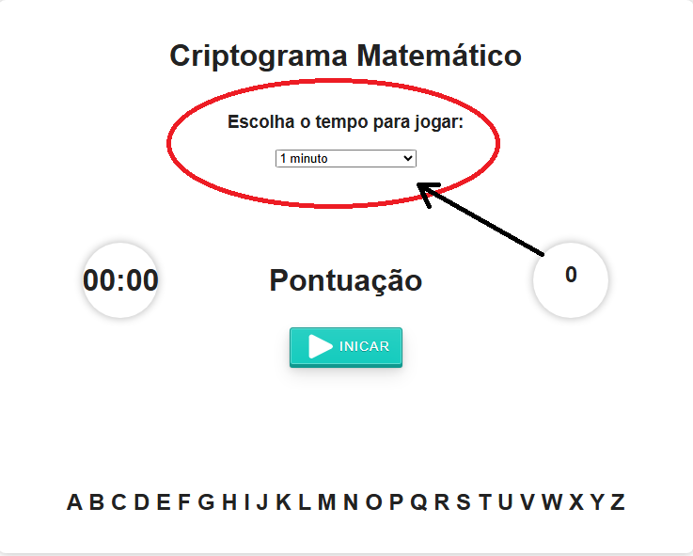

Assim que ele inicia, uma palavra surge e ele deve tentar decifrá-la, inserindo a palavra numa caixa de texto.

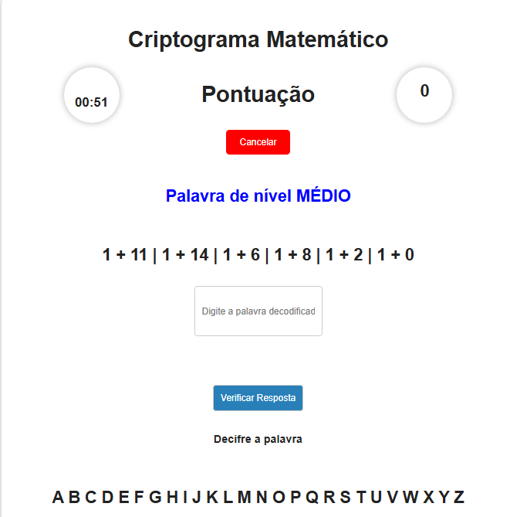

O número de tentativas é ilimitado, ou seja, ele pode errar quantas vezes for preciso, mas o timer não para, a menos que o usuário cancele a partida. Assim que o jogador acertar a palavra, outra já surge imediatamente. As palavras são geradas aleatoriamente, não existindo um padrão, e palavras que já foram acertadas podem acabar aparecendo uma segunda vez. Dependendo da dificuldade da palavra, indicada pela cor, o jogador ganha mais pontos. A seguir os critérios que usamos para definir a pontuação e a classificação das palavras:

Palavras Fáceis: (2 - 4 letras): 3 pontos;

Palavras Médias: (5 - 7 letras): 6 pontos;

Palavras Difíceis: (8 - 12 letras): 12 pontos;

Palavras Impossíveis: (+12 letras): 16 pontos;

A pontuação é mostrada simultaneamente com o jogo, assim como o tempo restante.

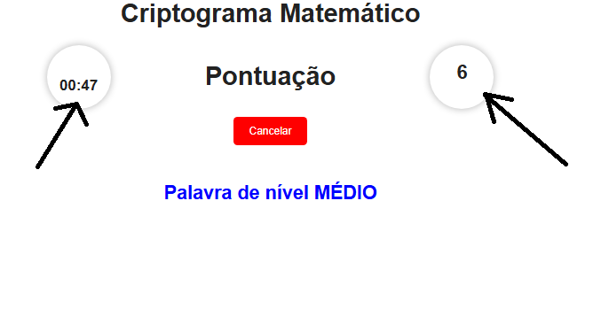

Cada palavra acertada fica registrada numa caixa ao fim da página, indicando a palavra e o tempo em que o jogador levou para acertá-la, caso queira consultar depois.

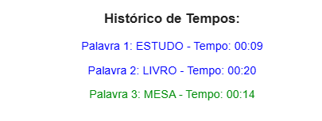

A ideia do jogo é desenvolver as capacidades de cálculo rápido e pensamento sobre pressão (timer), e estimular a competição entre os jogadores (por compararem quem faz mais pontos). O fator aleatoriedade faz com que o jogo não seja repetitivo, e o jogo também estimula memória e capacidade lógica, provado pelo desempenho do jogador aumentar conforme ele joga.